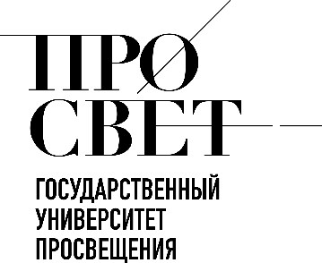 

**ЕЖЕНЕДЕЛЬНЫЙ ОБЗОР НОВОСТЕЙ**

**ЦНППМ ГАУДПО МО «ИРО»**

**04.11.2024-09.11.2024**

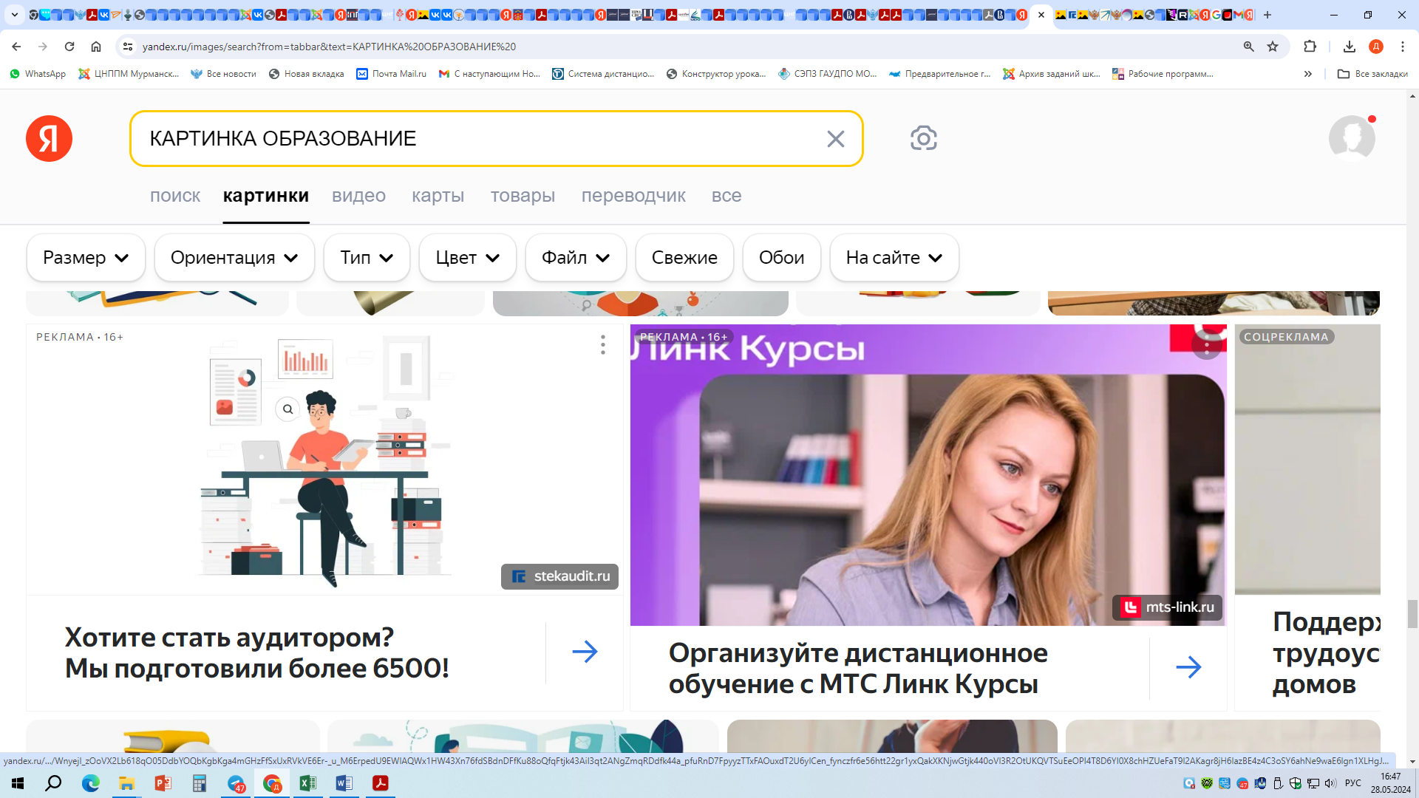





**Продолжается запись на курсы**

# Комфортная школа: основы проектирования образовательной среды в общеобразовательной организации

# Перейти по ссылке:

# <https://goo.su/K0QH5F>



**НОВОСТИ МИНИСТЕРСТВА ПРОСВЕЩЕНИЯ РОССИЙСКОЙ ФЕДЕРАЦИ**

** Сергей Кравцов поздравил россиян с Днём народного единства.** **В Год семьи и родителям, и педагогам важно, опираясь на традиционные духовно-нравственные ценности, прививать ребятам любовь и уважение друг к другу, воспитывать их настоящими патриотами, готовыми защищать Родину, трудиться ради её благополучия.** **Каждый житель России по праву может гордиться богатой историей нашей страны, её многогранной культурой, традициями разных народов, проживающих по всей ее территории. В этом наше богатство, наше могущество, наша главная ценность!**

** В период с 4 ноября по 8 декабря проходит регистрация для участия в финальном этапе «Культурного марафона» – ежегодного просветительского мероприятия для школьников, посвященного культуре и**



**технологиям. Он является совместным проектом Министерства просвещения РФ, Министерства культуры РФ и «Яндекса». Основные цели конкурса – показать связь классического искусства и современных технологий, а также вдохновить школьников на самостоятельные творческие поиски. Для школьников подготовлен тематический тест, который подведет итоги предыдущих этапов марафона. Вопросы на тему «Русские классики через призму технологий» представлены в трех категориях: для младшего (7–10 лет), среднего (11–14 лет) и старшего (от 15 лет) возраста. Для ответов на тестовые вопросы участникам необходимо будет проявить находчивость, а также применить логическое мышление. Материалы теста подобраны так, чтобы каждый конкурсант смог узнать что-то новое о русской классической культуре.**

** Для российских учителей 5 ноября 2024 года Всероссийский проект ранней профессиональной ориентации школьников «Билет в будущее» запускает конкурс «Мои горизонты». Его победители получат гранты от 20 до 100 тысяч рублей на профессиональное и творческое развитие.** **В конкурсе могут принять участие педагоги, зарегистрированные на**[**цифровой платформе проекта «Билет в будущее»**](https://bvbinfo.ru/)**.** **Конкурс проводится по трем номинациям: «Эссе», «Новостной материал» и «Публицистический материал».**



** Минпросвещения России в ноябре 2024 года запускает в российских школах проект «Музыка вместо звонков». Теперь вместо традиционных звуков звонков прозвучат фрагменты популярных мелодий и классических произведений. Проект «Музыка вместо звонков» реализует Министерство просвещения Российской Федерации совместно с Всероссийским центром развития художественного творчества и гуманитарных технологий. Он охватит все школы страны. Проект направлен на воспитание в школе гармонично развитой личности и приобщение ребят к музыкальной культуре через знакомство с шедеврами выдающихся композиторов нашей страны.**

** Министр просвещения Российской Федерации Сергей Кравцов провел совещание с представителями силовых и законодательных органов власти по вопросу развития кадетского образования. Он сообщил о необходимости проведения в 2025 году форума, посвященного этому направлению.** **Статс-секретарь – заместитель Министра обороны Российской Федерации, председатель Государственного фонда «Защитники Отечества» Анна Цивилева добавила, что кадетское движение является важным направлением школьного образования. Система кадетского образования включает 152 общеобразовательные организации, в них обучается полмиллиона молодых людей. Среди них – 100 образовательных учреждений, подведомственных органам власти, осуществляющим госуправление в сфере**



**образования. Другая часть – организации, подведомственные Минобороны России, МВД России, Следственному комитету РФ, Росгвардии, ФСБ России и МЧС России. Кроме того, в школах открыты кадетские классы.**

** В Московском физико-техническом институте завершилась Всероссийская конференция по итогам обучения педагогов искусственному интеллекту. В мероприятии приняли участие учителя школ, прошедшие повышение квалификации по программе дополнительного образования «Искусственный интеллект: старт в будущее». Программа в 2024 году состояла из нескольких уровней: «Быстрый старт в искусственный интеллект», «Искусственный интеллект для учителей», «Технологии искусственного интеллекта для учителей информатики», а также «Подготовка школьников к участию в олимпиадах по искусственному интеллекту». Принять участие в повышении квалификации могли учителя, которые преподают любые предметы, а не только информатику.**

** В Мастерской управления «Сенеж» в Московской области подвели итоги четвертого сезона профессионального конкурса «Флагманы образования» президентской платформы «Россия – страна возможностей» среди управленцев в сфере образования и педагогов. Победителями стали участники из девяти регионов страны. Конкурс реализуется в рамках федерального проекта «Социальные лифты для каждого»**



**национального проекта «Образование» при поддержке Министерства просвещения Российской Федерации.**

** Девять новых учебников по истории России и всеобщей истории для 5–9-х классов успешно прошли апробацию и получили более 99% положительных оценок. Отчеты об апробации рассмотрены Научно-методическим советом по учебникам Минпросвещения России, который принял решение включить учебники в Федеральный перечень учебников и установить срок действия экспертных заключений «бессрочно».**

**Приказ об их включении в федеральный перечень учебников в настоящее время находится на государственной регистрации в Министерстве юстиции РФ.**

** 9 ноября народной артистке СССР выдающемуся композитору Александре Пахмутовой исполняется 95 лет! Она является автором сотен песен, которые знают и любят все. В ее творчестве отражаются история нашей страны, любовь к Родине, труду, знаниям, а также ценности семьи.**

**Символично, что в ноябре во всех российских школах вместо звонков звучат отрывки из песен Александры Николаевны. Акция проходит в рамках проекта «Музыка вместо звонков».** **По итогам онлайн-голосования из 400 произведений выбраны четыре песни: «Орлята учатся летать», «Хорошие девчата», «Надежда» и «Трус не играет в хоккей».**



**Также к 95-летию пианистки Минпросвещения России совместно с** [**Всероссийским центром развития художественного творчества и гуманитарных технологий подготовило методические**](https://t.me/fgbuk_vcht) **материалы для педагогов и**

**наставников. В них вы найдёте презентацию, сценарий к занятию и фильм, посвящённый творчеству композитора.**



**НОВОСТИ ГОСУДАРСТВЕННОГО УНИВЕРСИТЕТА ПРОСВЕЩЕНИЯ**

****

** На традиционном семинаре Института реализации государственной политики и профессионального развития работников образования «Вектор образования: вызовы, тренды, перспективы» 29 октября дан старт всероссийской конференции «Педагог-наставник»: основы профессионального мастерства и точки роста»**. **Участники пленарного заседания обсудили правовые аспекты, опыт и перспективы наставнической деятельности в системе профессионального педагогического образования, а также результаты апробации установления новых квалификационных категорий «педагог-методист» и «педагог-наставник».**



**Участниками конференции стали педагоги, впервые аттестованные на категорию «педагог-наставник», а также кандидаты на аттестацию.**

**Видеозапись семинара «Вектор образования: вызовы, тренды, перспективы» от 29 октября доступна** [**по ссылке**](https://vk.com/video-8534_456241172)**.**

** Дистанционная программа повышения квалификации «Комфортная школа: основы проектирования образовательной среды в общеобразовательной организации» (2 поток) стартует 11 ноября 2024 года. Программу реализуют Департамент развития систем образования отдельных субъектов Российской Федерации Минпросвещения России и Государственный университет просвещения.**

** Вебинар методического центра Государственного университета просвещения «Образовательные ресурсы цифрового кабинета методиста» для региональных методистов и педагогических работников пройдет 20 ноября 2024 года.**

**В ходе вебинара будут представлены материалы, разработанные ведущими экспертами методического центра и учителями-практиками. Спикеры расскажут о подходах к подготовке авторских методических разработок, а также материалов внеурочной деятельности и сценариев уроков.**

**Региональные методисты получат рекомендации по использованию методического арсенала при сопровождении педагогов: для устранения их**



**профессиональных дефицитов и проектирования индивидуальных образовательных маршрутов.**

**Разработки уроков, рабочие тетради, дидактические материалы, рекомендации по организации и проведению внеурочных мероприятий будут полезны учителям при подготовке к занятиям, для пополнения личной методической копилки, а также в целях самообразования.**

[**Ссылка для регистрации и подключения 20 ноября в 14:30 (МСК).**](https://b24-lqv15r.bitrix24.site/crm_form_xtyfu/)



**НОВОСТИ ИНСТИТУТА СОДЕРЖАНИЯ**

**И МЕТОДОВ ОБУЧЕНИЯ**

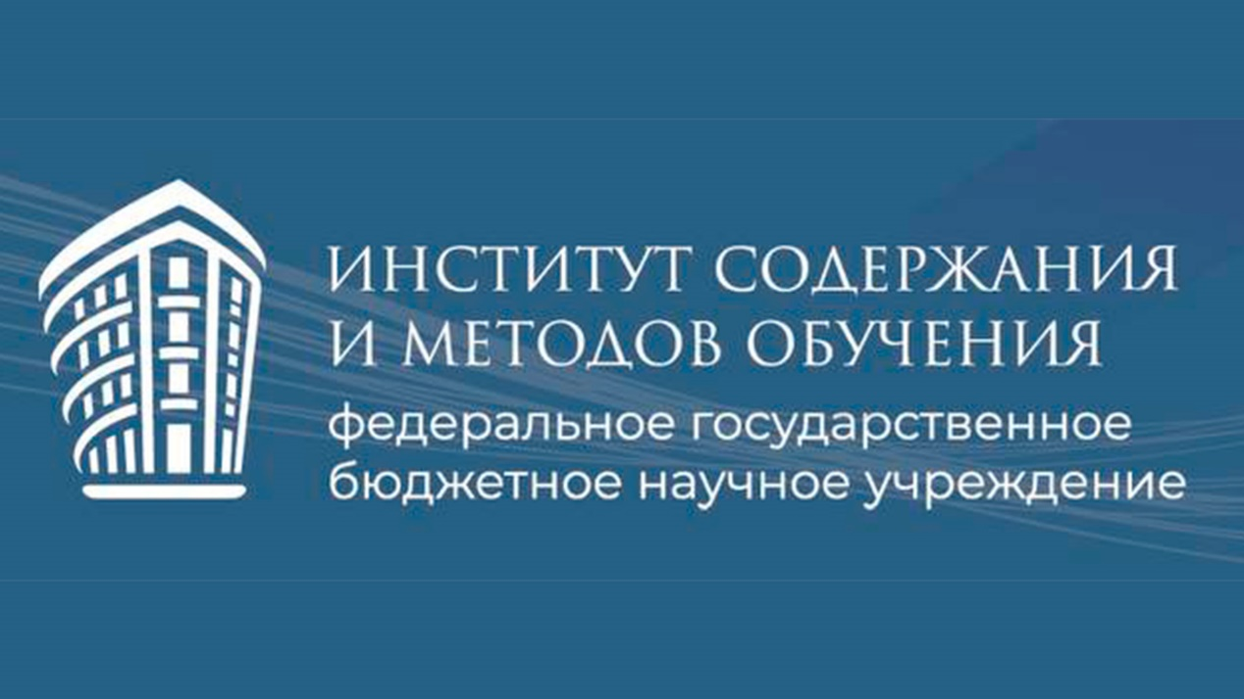

# C:\Users\Director_CNPPM\AppData\Local\Packages\Microsoft.Windows.Photos_8wekyb3d8bbwe\TempState\ShareServiceTempFolder\mark_5370554.jpeg Михаил Викторович Богуславский принял участие во II Межрегиональных педагогических чтениях «Сиять и не угасать». В Школе Будущего в поселке Большое Исаково Калининградской области состоялось открытие II Межрегиональных педагогических Сухомлинских чтений. В этом году они были отмечены открытием памятной доски в честь великого педагога ****Василия Александровича Сухомлинского**** на одноименной улице напротив Школы Будущего**.** Еще одним важным событием стало открытие Педагогического музея, посвященного выдающимся педагогам и просветителям: К.Д.Ушинскому, Л.С.Выготскому, А.С.Макаренко, В.А.Сухомлинскому. Это пространство вдохновения и уважения к тем, кто формировал будущие поколения.

# 

**ИСМО чествует выдающихся ученых: награждены медалями Наталья Федоровна Виноградова, заведующая лабораторией начального общего образования Института, доктор педагогических наук, профессор, член-корреспондент РАО, заслуженный деятель науки РФ и Анна Юрьевна Лазебникова, главный научный сотредник Центра социально-гуманитарного общего образования, член-корреспондент РАО, доктор педагогических наук.**



# mark_5370554В Институте содержания и методов обучения состоялся методический вебинар, посвященный системе оценивания достижений школьников по предмету «Труд (технология)» с целью повышения уровня общего образования.

# В качестве спикера выступила ведущий эксперт лаборатории естественно-научного образования Института, к.п.н. Ольга Николаевна Логвинова.

# На вебинаре были рассмотрены подходы к оценке предметных, метапредметных и личностных результатов. Участникам были даны рекомендации по разработке оценочного инструментация.

# Запись семинара:

# <https://vk.com/video-215962627_456239652>

** 8 ноября в 11:00 в Институте содержания и методов обучения состоится круглый стол «Музыкальное просвещение в школе».**



**Приглашаются к участию учителя музыки, методисты, представители образовательных учреждений, а также желающие узнать больше о музыкальном просвещении в школе.**

**Трансляция доступна по** [**ссылке**](https://vk.com/video-215962627_456239653)



**НОВОСТИ МИНИСТЕРСТВА ОБРАЗОВАНИЯ И НАУКИ МУРМАНСКОЙ ОБЛАСТИ**

**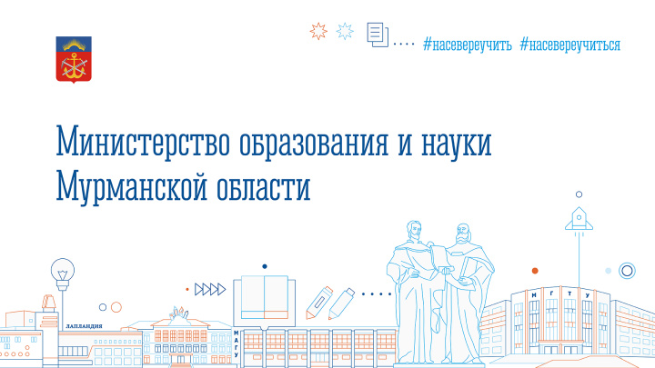**

# В России открылась регистрация на финал «Культурного марафона» — ежегодного просветительского проекта для школьников, посвящённого культуре и технологиям. До 8 декабря включительно все желающие смогут пройти тематический тест от Яндекса, который подведёт итог предыдущих этапов марафона. В декабре организаторы подведут итоги «Культурного марафона». Среди участников случайным образом разыграют призы — Яндекс Станции Лайт с Алисой и подписки Яндекс Плюс. Также все прошедшие финальный тест смогут скачать

# грамоты в личном кабинете. Участие в марафоне бесплатное.Для доступа к тесту нужно зарегистрироваться на [сайте проекта](https://www.google.com/url?q=https://www.google.com/url?q%3Dhttps://education.yandex.ru/culture%26amp;sa%3DD%26amp;source%3Deditors%26amp;ust%3D1730373496195250%26amp;usg%3DAOvVaw3Y5vxgFzssvuj26ctq1xRB&sa=D&source=docs&ust=1730373496211227&usg=AOvVaw0pbH1r-WMO4VI3zU-HMYBi).

# Репетиционные мероприятия по подготовке к ГИА в Мурманской области стартуют 12 ноября 2024 года. В этот день 7,9 тыс. девятиклассников примут участие в репетиции итогового собеседования, успешное прохождение которого является допуском к государственной итоговой аттестации.

**Итоговое собеседование по русскому языку в основной срок состоится 12 февраля 2025 года. Результатом данного испытания является «зачет» или «незачет». Документы для подготовки к итоговому собеседованию по русскому языку в 2025 году размещены на сайте Федерального института педагогических измерений (ФИПИ)**[**https://fipi.ru/**](https://vk.com/away.php?to=https%3A%2F%2Ffipi.ru%2F&post=-102338729_2888&cc_key=)**.**

# В рамках образовательного туризма и занятий курса «На Севере – жить!» в сентябре и октябрь состоялось более 250 экскурсий для 6,3 тыс. школьников. Больше половины из экскурсий были организованы на промышленные предприятия. Ребята посетили Кольскую атомную станцию, Кольскую горно-металлургическую компанию, Оленегорский, Ловозерский, Ковдорский горно-обогатительные комбинаты, Полярнинскую теплосеть, судоремонтный завод «Нерпа», филиал Александровской теплосети АО «МЭС», филиал АО «Центр Судоремонта «Звёздочка», Мурманский морской

# 

# торговый порт и др. Школьники познакомились с многообразием профессий, нужных региону, и всеми возможностями, которые предоставляют предприятия для тех, кто хочет построить карьеру и быть полезным людям.

**Также школьники побывали в Апатитском музее геологии и минералогии, на атомном ледоколе «Ленин», в Центре управления регионом и других интересных объектах, рассказывающих о прошлом региона и о том, чем он живёт сейчас.**



**МЕРОПРИЯТИЯ ЦНППМ** **ГАУДПО** **МО**

«**Институт развития образования**»

 **06.11.2024 г. на базе ЦНППМ состоялся вебинар для учителей истории и географии по темам: «Топ-9 методических приёмов, связанных с работой с исторической картой на уроке истории в средней школе», «Картографические приёмы для урока географии в 5-6 классах». Методисты издательства «АСТ - ПРЕСС ШКОЛА» Перевезенцев Тимофей Вячеславович и Гордополова Елена Сергеевна поделились опытом использования атласов, выпускаемых издательством на уроках истории и географии.**

**Продолжается подготовка к региональному семинару «Эффективные практики профориентационной направленности в системе общего и дополнительного образования школы: традиции и инновации» на базе МБОУ СОШ №19 им. М.Р. Янкова г. Заполярный.**

**728 педагогов Мурманской области приняли участие в диагностике профессиональных компетенций.**

**© 2024 ЦНППМ Мурманской области**